1 September 2024 שיעור 4

* **Writing**

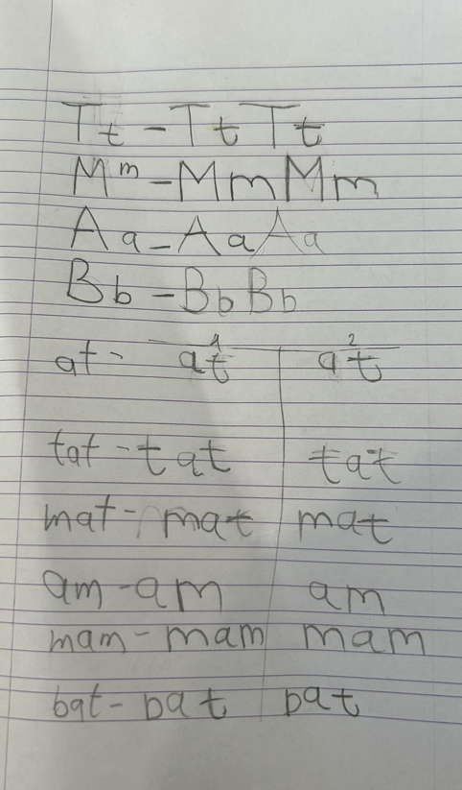



* **Revision**



1. tat 2. am 3. mam 4. at



1. mat 6. bat



* **Reading**

N n



What is the name of the letter? What sound does the letter make?

What words do you know that start with this letter?



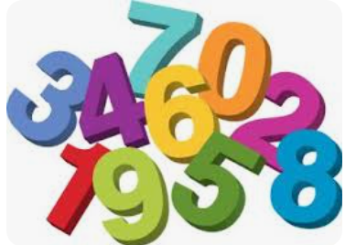



 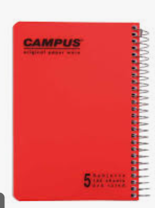



הקשיבו למילים וסמנו את המילה ששומעים.



1. bat 2. tab 3. bam 4. man 5. ban

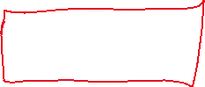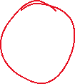

קיראו את המילים וכיתבו במחברת.

1. bat __________ 4. man __________



1. tab __________ 5. ban __________
2. bam __________

קיראו את מילים והקיפו את הצליל המשותף בכל שורה. כיתבו במחברת.



1. man tan ant



1. bat mat nat



1. an ban man



1. tam bam mam



1. at tat bat



3 September 2024 שיעור 5

הקשיבו וסמנו את המילה ששומעים.



1. an 2. mat 3. ant 4. bat



5. tan 6. man 7. Anna 8. banana

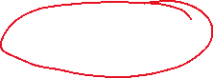

הקשיבו, סמנו את המילה ששומעים בכל שורה וקיראו את כל המילים.



1. mat at an ant



1. bat ban nab mat



1. Anna banana ant bat



1. Anna nan nab man



1. ant mat at tan



I i

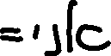

What is the name of the letter? What sound does the letter make?

What words do you know that start with this letter?

  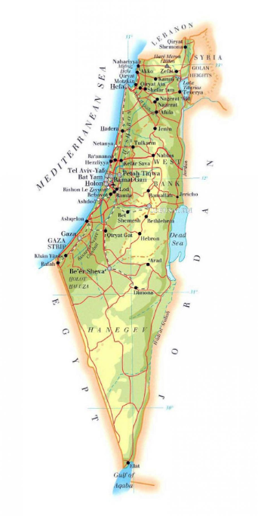

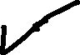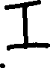

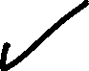

Colours

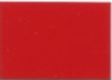



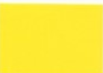



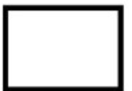



(Dror knew the ticked ones and we learnt pink and white today.)

Homework from Lesson 4

כיתבו במחברת.



1. man tan ant



1. bat mat nat
2. an ban man
3. tam bam mam
4. at tat bat



Homework from Lesson 5

קיראו את מילים וכיתבו במחברת.

1. mat 4. at 7. an 10. ant
2. bat 5. ban 8. nab 11. mat
3. Anna 6. banana 9. nan 12. man

